Lista de Exercícios 7
Aluno: Jonathan Douglas Diego Tavares
Matrícula: 201622040228
Disciplina: Laboratório de Algoritmos e Estrutura de Dados II (LAEDS II)

Será enviado junto a este arquivo o projeto criado no NetBeans contendo o código fonte escrito para a realização dos testes e outro arquivo contendo os dados reais obtidos. As tabelas e os grafos seguem na páginas seguintes bem como a respostas para as questões propostas.

- Experimento 1 e Experimento 2
Os dados obtidos para o Experimento 1 e Experimento 2 encontram-se no arquivo "Testes.txt".

- Tabela Experimento 2 - Grafo 1
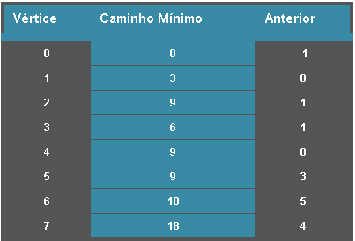

- Tabela Experimento 2 - Grafo 2
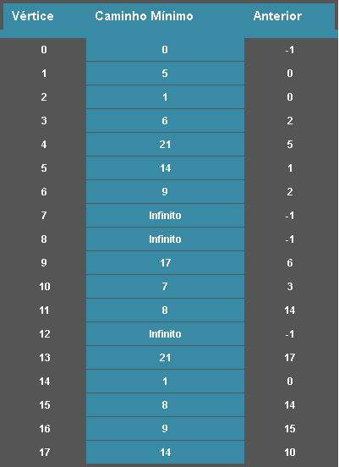

- Grafos
- Questão a - Grafo 1

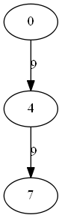

- Questão a - Grafo 2

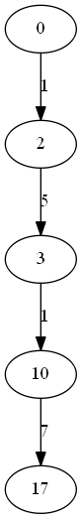

- Questão a - Respostas
i) Nem todos os vértices se encontram nestes caminhos pois uma vez que o grafo é direcionado, pode ser que não haja um conjunto de arestas que conectem determinados vértices, portanto, não há como percorrer estes caminhos para alcançar um vértice a partir de outro inicial.

ii) Os grafos que retratam as duas rotas não possuem ciclos, pois uma vez que o grafo é direcionado, o caminho existente entre um vértice e outro é direto, portanto não há a presença de ciclos.

iii) Os grafos são subgrafos dos grafos originais, pois retratam uma porção existente no grafo original respeitando o peso das arestas e os caminhos existentes.

- Questão b - Grafo 1
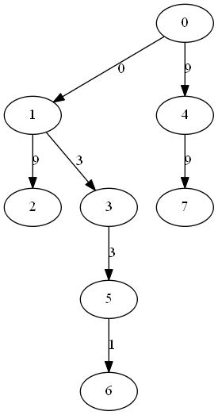

- Questão b - Grafo 2
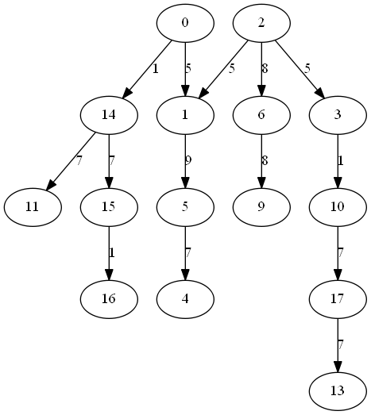
- Questão b - Respostas
i) Alguns caminhos apresentados podem ser vistos em outros, pois o grafo é direcionado e pode haver um único conjunto de arestas cujo caminho mínimo de um vértice a outro coincide, logo há um mesmo caminho mínimo de a até b e de c até d.

ii) São subgrafos, uma vez que retratados nos grafos que contêm os caminhos entre os vértices 0 e V-1 estão os vértices e arestas coincidentes aos dos grafos que retratam as rotas entre o nó 0 e todos os outros. Vê-se um retrato reduzido de um grafo em outro, caracterizando subgrafo.

iii) Os grafos gerados acima são árvores, pois há a presença de nós raiz e que partir deles se seguem caminhos até nós folhas (nós terminais). Estes caminhos são os caminhos mínimos. Pode-se ver estes grafos como árvores de caminho mínimo.

